TROŠKOVI OSOBLJA I TROŠKOVI RADA KOD PODUZETNIKA U HRVATSKOJ U 2021. GODINI
U 2021. godini 144.259 poduzetnika obveznika poreza na dobit, bez financijskih institucija, zapošljavalo je 964.742 radnika za koje su iskazali troškove osoblja u iznosu od 113,4 milijarde kuna, što je 8,8% više u odnosu na 2020. godinu.
Udio troškova osoblja u poslovnim rashodima iznosio je 13,9%, a u ukupnim rashodima 13,6%. Prema iskazanim troškovima za neto plaće i nadnice, zaposlenima kod poduzetnika obračunata je prosječna mjesečna neto plaća u iznosu od 6.350 kuna, što je nominalno 6,1% više nego 2020. godine. Prosječna mjesečna bruto plaća po zaposlenom na teret poslodavca u 2021. godini iznosila je 8.548 kuna (BRUTO I), a prosječna mjesečna bruto plaća po zaposlenom na teret radnika iznosila je 9.791 kunu (BRUTO II).
Tablica 1. Troškovi osoblja kod poduzetnika Hrvatske u 2021. godini (iznosi u kunama)
Troškovi | 2020. | 2021. | Indeks
Neto plaće i nadnice | 66.981.081.886 | 73.517.474.512 | 109,8
Troškovi poreza i doprinosa iz plaća | 23.984.271.123 | 25.446.360.154 | 106,1
Doprinosi na plaće | 13.215.885.079 | 14.390.430.610 | 108,9
Troškovi osoblja | 104.181.238.088 | 113.354.265.256 | 108,8
Izvor: Fina - Registar godišnjih financijskih izvještaja, 2021.
Troškove osoblja čine: neto plaće i nadnice, troškovi poreza i doprinosa iz plaća te doprinosi na plaće. Troškovi poreza i doprinosa iz plaća uključuju: doprinose za mirovinsko osiguranje po stopi od 20%, porez i prirez, a doprinos na plaće odnosi se na obavezno zdravstveno osiguranje po stopi od 16,5%.
Najveći udio u ukupnim troškovima osoblja očekivano pripada troškovima neto plaća i nadnica (64,9%), troškovi poreza i doprinosa iz plaća čine 22,4% ukupnih troškova osoblja, a najmanji udio imaju doprinosi na plaće (12,7%).
Grafikon 1. Udio troškova za neto plaće i nadnice, troškova poreza i doprinosa iz plaća te doprinosa na plaće u ukupnim troškovima osoblja poduzetnika u RH u 2021. godini
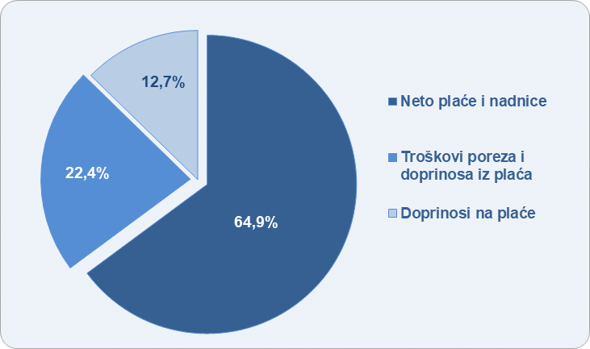 | Osim troškova osoblja koji se odnose na redovna primanja zaposlenika, troškove rada čine:  - izdaci za bruto autorske honorare i ugovore o djelu samo za fizičke osobe koje nemaju registriranu djelatnost  - izdaci za rad ostvaren preko studentskih i učeničkih servisa  - troškovi agencijskih radnika  - naknade članovima uprave te  - nadoknade troškova, darovi i potpore zaposlenicima i primici u naravi.
Izvor: Fina - Registar godišnjih financijskih izvještaja, 2021.
U GFI-u za 2021. godinu poduzetnici su troškove rada iskazali u ukupnom iznosu od 16,5 milijardi kuna, što predstavlja 2,02% udjela u poslovnim rashodima, što je 0,05% više u odnosu na prethodnu, 2020. godinu.
Tablica 2. Troškovi rada kod poduzetnika Hrvatske u 2021. godini (iznosi u kunama)
Troškovi rada | 2020. | 2021. | Indeks
1. Izdaci za bruto autorske honorare i ugovore o djelu samo za fizičke osobe koje nemaju registriranu djelatnost | 770.709.003 | 897.306.104 | 116,4
2. Izdaci za rad ostvaren preko studentskih i učeničkih servisa | 794.158.802 | 1.180.282.889 | 148,6
3. Troškovi agencijskih radnika | 672.131.256 | 849.753.541 | 126,4
4. Nadoknade članovima uprave | 289.819.471 | 310.665.047 | 107,2
5. Nadoknade troškova, darovi i potpore zaposlenicima i primici u naravi | 11.044.427.555 | 13.266.333.586 | 120,1
5.1. Otpremnine | 752.930.696 | 667.317.062 | 88,6
Ukupno izdaci za zaposlene | 13.571.246.087 | 16.504.341.167 | 121,6
Izvor: Fina - Registar godišnjih financijskih izvještaja, 2021.
Od ukupno 16,5 milijardi kuna troškova koje poslodavci izdvajaju za zaposlenike, najveći udio (80,4%) odnosi se na naknade troškova, darove i potpore zaposlenicima i primitke u naravi koji su u 2021. godini, u odnosu na 2020., povećani za 20,1% i iznosili su 13,3 milijarde kuna. Od toga, na otpremnine se odnosi 667,3 milijuna kuna, što predstavlja smanjenje od 11,4% u odnosu na prethodnu godinu.

Informacija o tome je li poslovni subjekt u blokadi ili ne, dostupna je korištenjem usluge FINA InfoBlokade slanjem SMS poruke na broj 818058, te korištenjem WEB aplikacije JRR tj. uvidom u podatke o računima i statusu blokade poslovnih subjekata, koji se ažuriraju u Jedinstvenom registru računa kojega u skladu sa zakonskim propisima, od 2002. godine, vodi Financijska agencija.
Info.BIZ servis pruža uvid u informacije o uspješnosti poslovanja i financijskom položaju svih poslovnih subjekata te o poslovnoj okolini u kojoj oni djeluju. Najveća je i najažurnija baza poslovnih informacija za više od 830.000 poslovnih subjekata iz više od 30 izvora. Omogućuje brže, jednostavnije i sigurnije donošenje poslovnih odluka, sustavno praćenje klijenata, olakšava izradu poslovnih analiza te praćenje trendova i prepoznavanje potencijala na tržištu.
Ako ste zainteresirani i želite ugovoriti uslugu ili kupiti veći broj paketa: prodaja@fina.hr
Ako trebate korisničku podršku: 0800 0080, info@fina.hr

U Registar godišnjih financijskih izvještaja, godišnji financijski izvještaj (GFI) za 2021. godinu za statističke i dr. potrebe podnijelo je 144.259 poduzetnika, pravnih i fizičkih osoba (obrtnika), obveznika poreza na dobit.

